Hier hat alles seine Ordnung: der Sitzplan im Symphonieorchester III

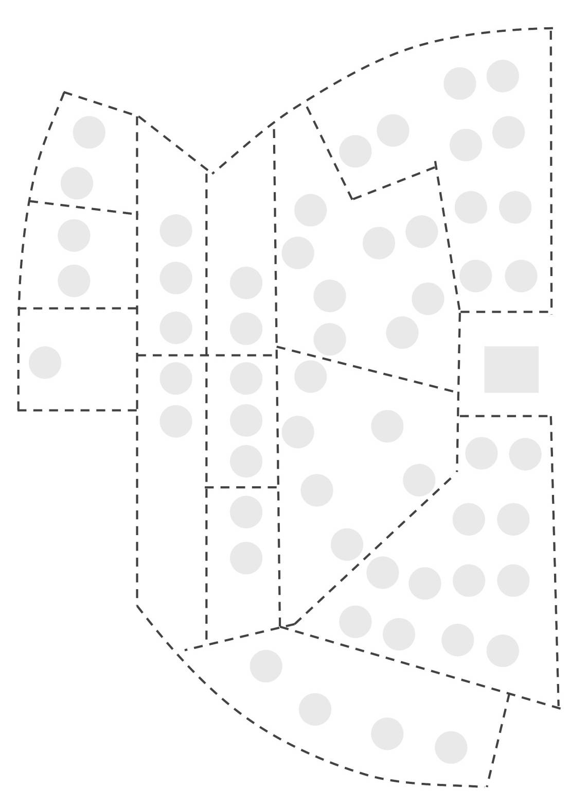Trage mithilfe des Konzertmitschnitts die Abkürzungen der Instrumente in die gestrichelten Felder ein:

© SWR; Bearbeitung: Frietsch

